Практическая работа №1

корзина

№1

Рабочий стол

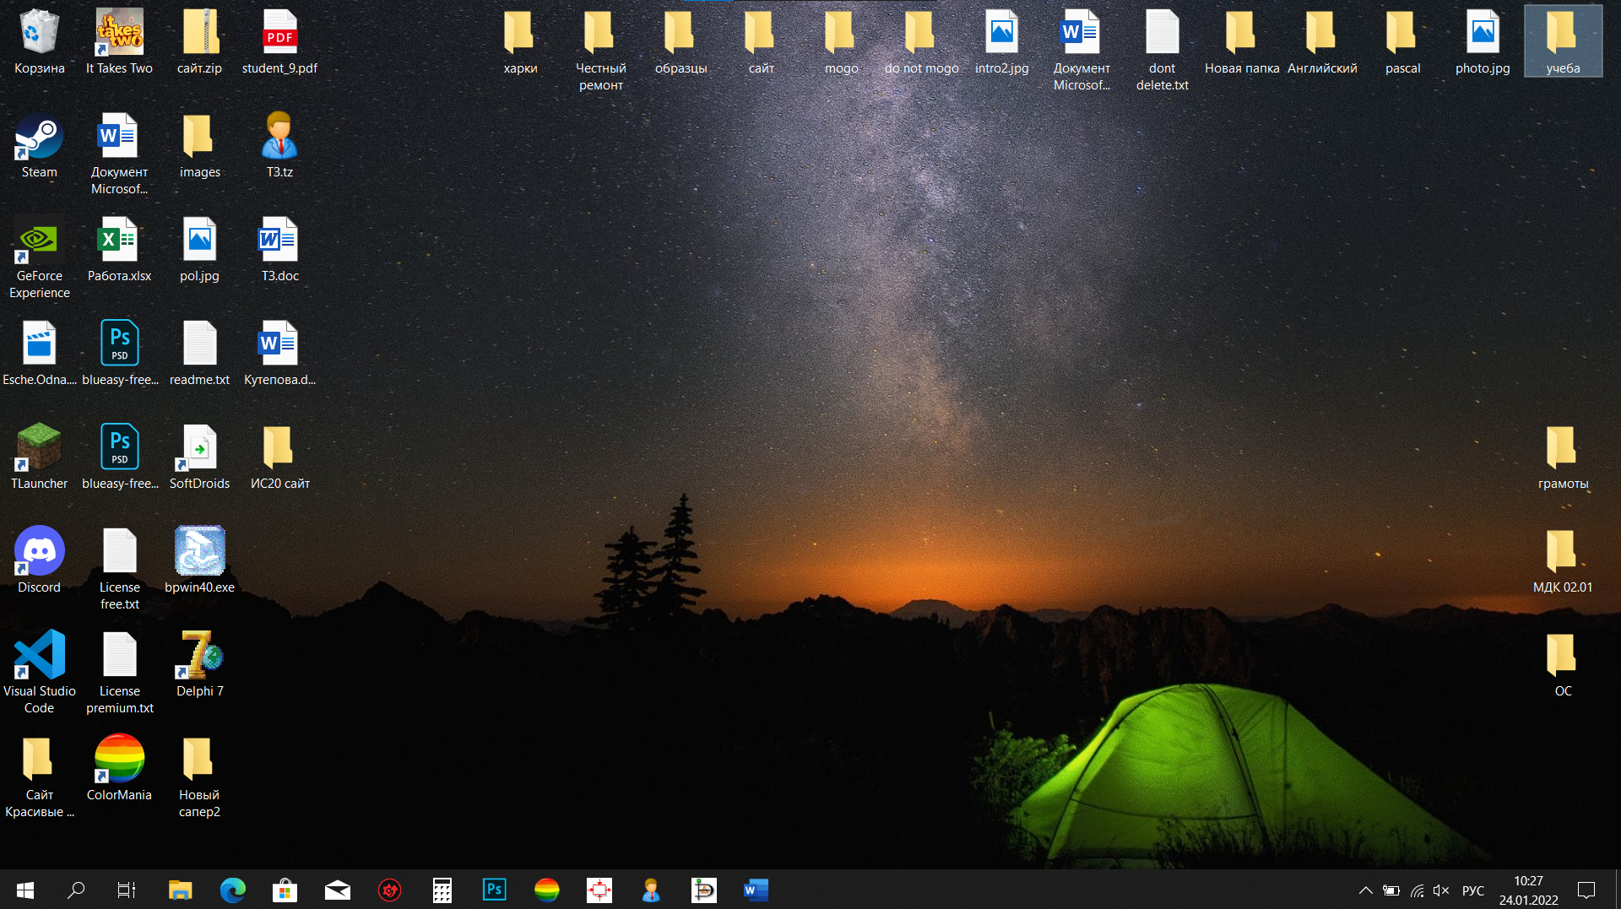

Папки и ярлыки

Кнопка Пуск

Панель задач

Область уведомлений

проводник

№2



Установлен 1 диск на 1000 гиг. под систему и прочие данные.

№3

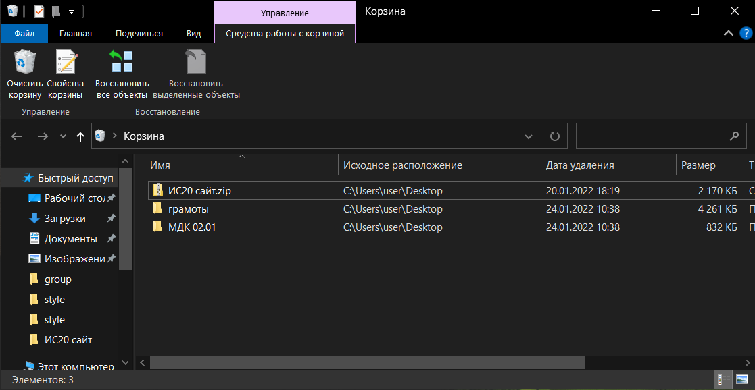

На рабочем столе находится папка Корзина. Назначение этой папки — хранить удаленные пользователем файлы для возможности возвращения случайно удаленных файлов и папок, подобно мусорной корзине.

№4

№5



Справа в панели задач находится окно времени и даты.

Сегодня 24.01.2020г 10:49.

№6

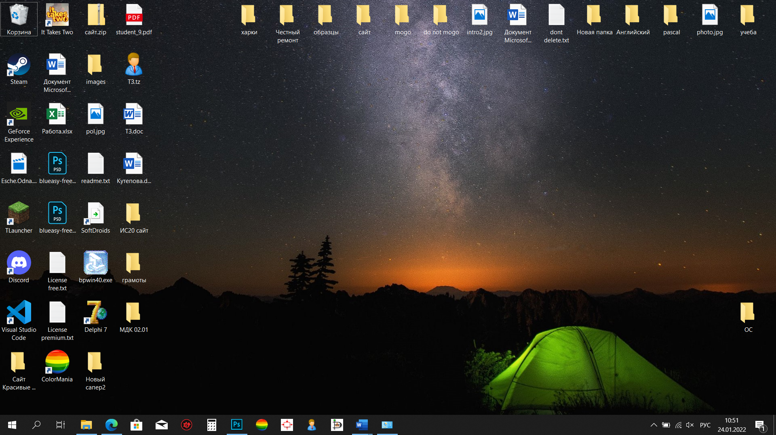

Из основных программ: Фотошоп, делфи и дискорд.

Контрольные вопросы:

1. Жёсткий диск — это постоянное запоминающее устройство компьютера, то есть, его основная функция - долговременное хранение данных.
2. Логический диск — это часть долговременной памяти компьютера, предназначенная для хранения на жестком диске информации.
3. Привод оптических дисков - электромеханическое устройство для считывания и (в большинстве современных моделей) записи, посредством лазера, информации с оптических дисков в виде пластикового диска с отверстием в центре.